Actes de téléconsultation au 15 septembre 2018 pour les pédiatres :

- TC de base= 23€
- Enfant < 24 mois= TC+ NFP + MEP = 23 + 5 + 4= 32€
- Enfant 2-6 ans= TC+ MEP + NFE= 23 + 4 + 5= 32€
- Enfant de 6 à 16 ans= TC + NFE= 23 + 5 = 28€
- Les majorations de nuit se rajoutent= de 20h à 00h00 et de 6h00 à 8h00= 35€
- Les majorations de nuit 00h00 à 06h00= 40€
- Majoration dimanche et jour férié= 19,06€
- Les dépassements sont autorisés pour les médecins en secteur 2

Aide aux équipements : total= 525€

- Valorisation recours à la TM= aide à l’équipement pour vidéotransmission sécuriée= 50 points en 2019= 350€ en 2019.
- Valorisation du recours à la TM= aide aux équipements médicaux connectés= 25 points en 2019= 175€ en 2019.

L’arrêté du 16 aout relatif à l’avenant 6* fixe les tarifs suivants pour la téléconsultation :

- Médecins généralistes :
o 25 € pour un médecin de secteur 1 ou de secteur 2 ayant adhéré à l’Optam (code TCG)
o 23 € pour un médecin de secteur 2 n’ayant pas adhéré à l’Optam (code TC)

- Médecins spécialistes :
o 23 € pour un spécialiste hors-psychiatrie
- 39 € pour un psychiatre
- rajouter les majorations et dépassements si secteur 2

*https://www.legifrance.gouv.fr/affichTexte.do;jsessionid=393C4395704492BC3F3E8A4E95871E29.tplgfr22s_1?cidTexte=JORFTEXT000037324513&dateTexte=&oldAction=rechJO&categorieLien=id&idJO=JORFCONT000037324130

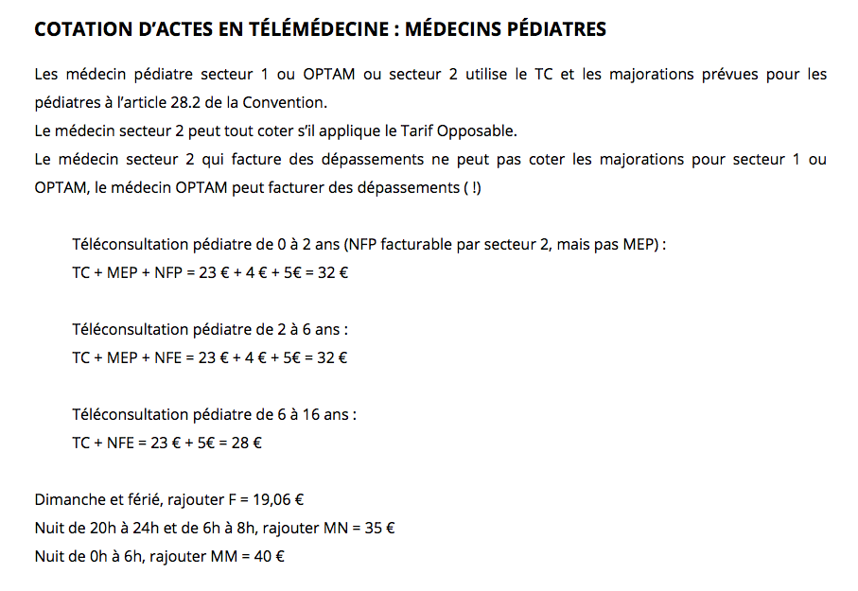

http://www.fmfpro.com/la-telemedecine-pour-les-nuls-les-cotations.html

